Отчёт №4
Функционал по цехам
- Реализован эндпоинт /workshops для общего списка цехов.
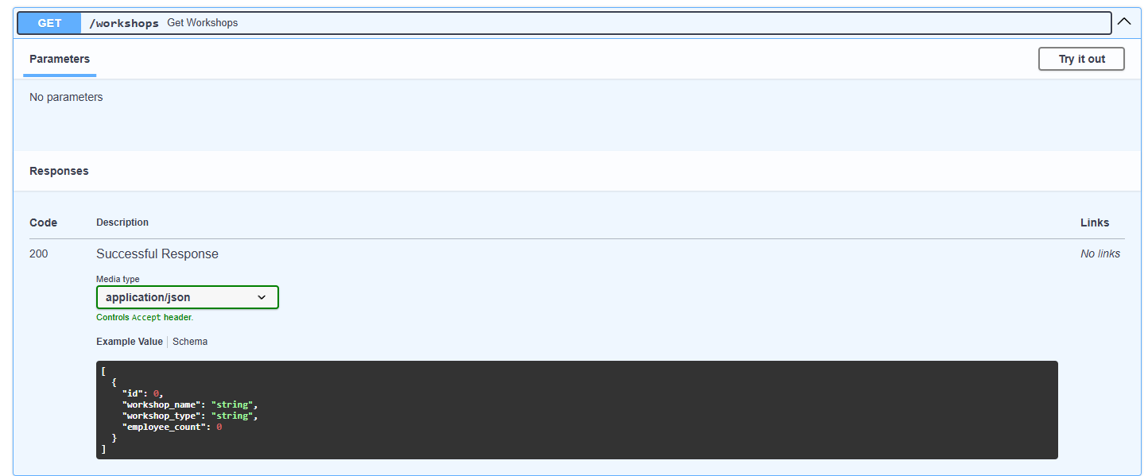
- Реализован эндпоинт /products/{id}/workshops для списка цехов конкретного продукта.
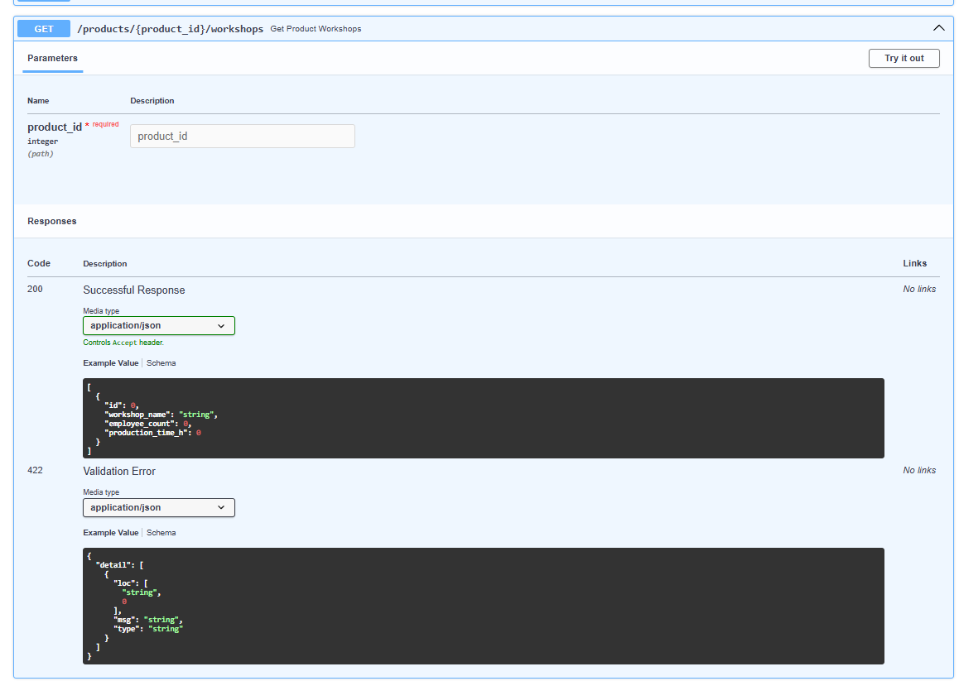
- Во фронтенде добавлена страница «Цеха продукта» с таблицей: название, количество работников, время производства.
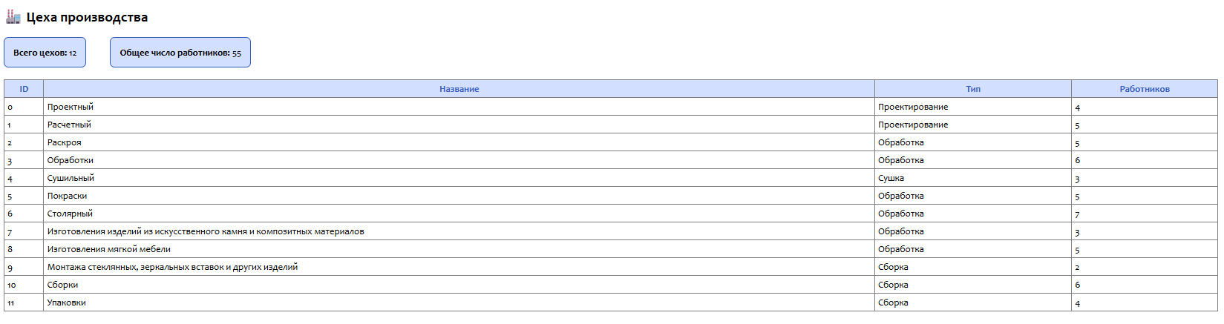
- Переход на страницу цехов продукта из таблицы продукции (иконка 🏭).
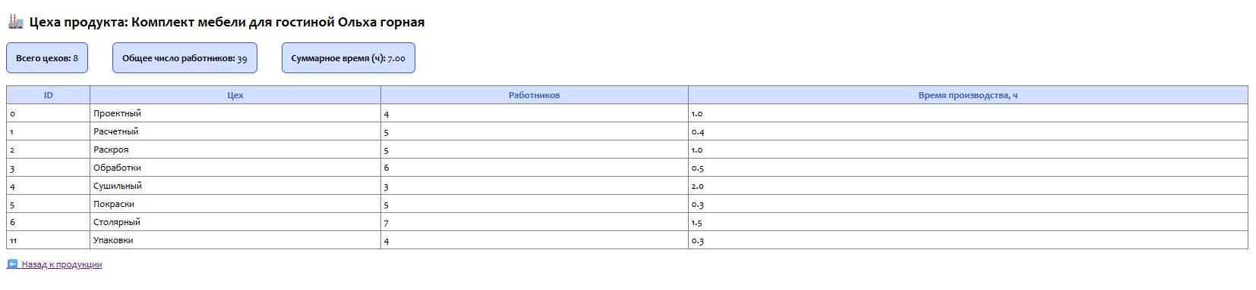
Метод расчёта сырья
- Эндпоинт /calculate_raw_material принимает: id типа продукции, id материала, количество, два параметра.
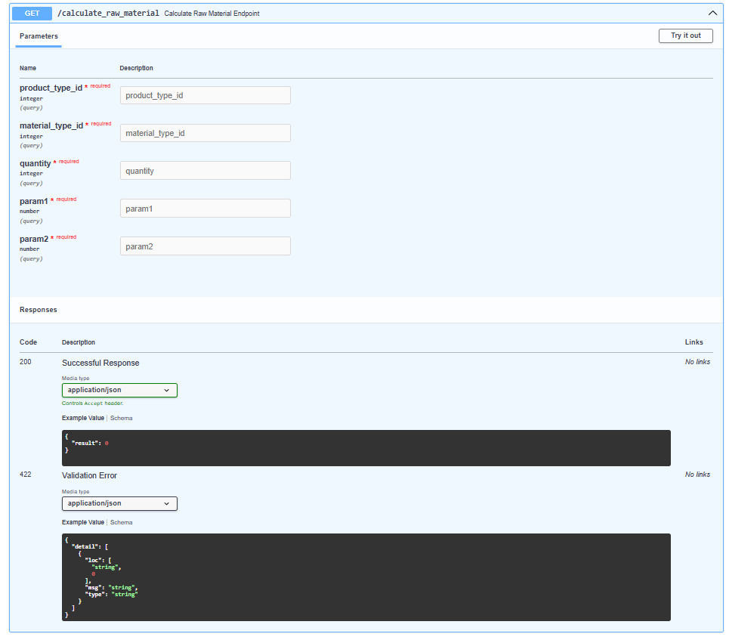
- Возвращает целое число сырья с учётом коэффициента и процента потерь.
- При неверных данных возвращает -1.
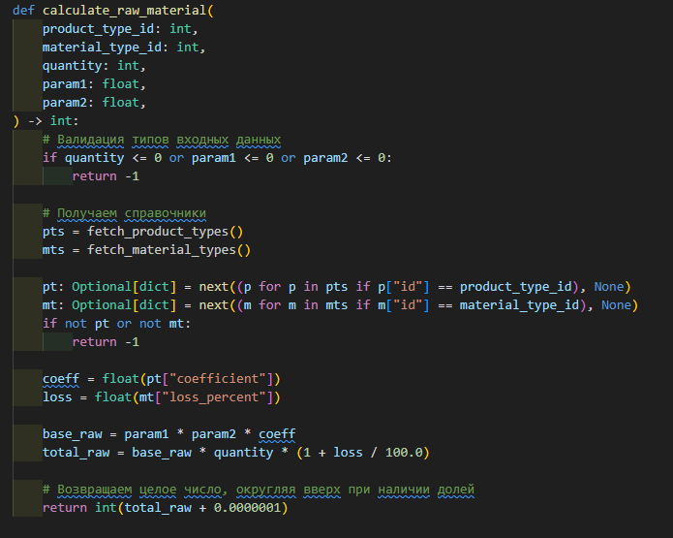
- Интегрирован во Flask-форму «Расчёт сырья».
- Подписи «Параметр 1» и «Параметр 2» меняются динамически в зависимости от категории изделия.
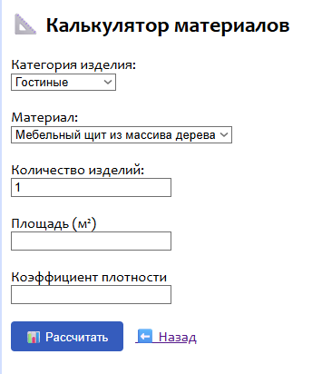
- Уведомления об ошибках и результатах отображаются через flash.
Результат Функционал по цехам и расчёту сырья реализован, интегрирован в стиль приложения, работает корректно.

